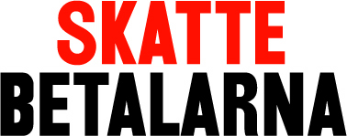

Inbjudan till pressmöte
Region Skåne under lupp:

Utrymme för skattesänkningar?

Det finns utrymme för besparningar och märkbara skattesänkningar i Region Skåne – utan att kvaliteten på vården blir lidande.

Det framgår av en färsk studie där Skattebetalarnas Förening går igenom Region Skånes ekonomi och jämför med motsvarande verksamheter i Sveriges övriga landsting.

I år har Skattebetalarnas Förening granskat större delen av Sveriges landsting. Den senaste granskningsrapporten av Värmlands läns landsting visar exempelvis att varje skattebetalare skulle kunna få 4 400 kronor mer i plånboken om landstinget effektiviserade sin verksamhet. Hur många skattekronor blir det för invånarna i Skåne?

Vi ger svaret när granskningsrapporten kommenteras vid en pressträff.

Robert Gidehag, vd för Skattebetalarnas Förening, presenterar rapporten.

Vid presskonferensen deltar Pia Kinhult (m), Regionstyrelsen Skåne, som kommenterar rapporten.

Tid: Tisdagen, 1 oktober, klockan 10:00
Plats: Radison SAS Hotel i Malmö, lokal Trolleholm

Välkomna!

För mer information kontakta Antina-Maria Hessel, presschef, 0733-144 268

_________________________________________________________________________________
Skattebetalarnas Förening är en ideell, partipolitiskt obunden organisation med hundratusen medlemmar. Vi verkar för god hushållning med skattemedel, låga och synliga skatter samt ökad rättsäkerhet för skattskyldiga. Mer information om Skattebetalarnas Förening hittas på www.skattebetalarna.se.

